Search.html

ออกแบบฟังก์ชันในหน้าเว็บว่าทำอะไรได้บ้าง โค้ดด้านล่างจะเป็นการกำหนดหัวของหน้าเว็บที่ทำการลิ้งก์ไปยังหน้าอื่นๆ

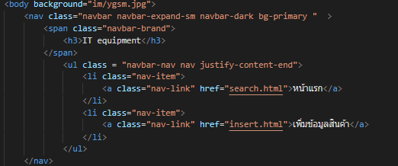

ถัดมาจะทำการกำหนดตามที่โจทย์ให้คือสามารถค้นหาข้อมูลสิ้นค้าได้ เมื่อคลิกที่ปุ่มค้นหาจะทำการเข้าไปที่ฟังก์ชัน search() และใส่ <div class = ‘’container’’> แล้ว div class=’’grid-container เพื่อทำให้ข้อมูลที่แสดงมีลักษณะเป็นช่องตาราง

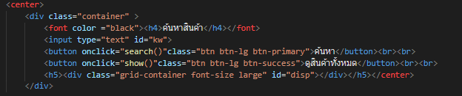

ต่อมา เป็นการตั้งเงื่อนไขต่างๆในการค้นหา โดยเมื่อป้อนคีย์เวิร์ดหรือคำลงไป ตัวฟังก์ชันจะรับตัวแปรนั้นมาแล้วนำมาเช็ค ผ่านไฟล์งาน search.php หากคีย์เวิร์ดตรงตามที่มีในข้อมูล จะทำการแสดงข้อมูลออกมา



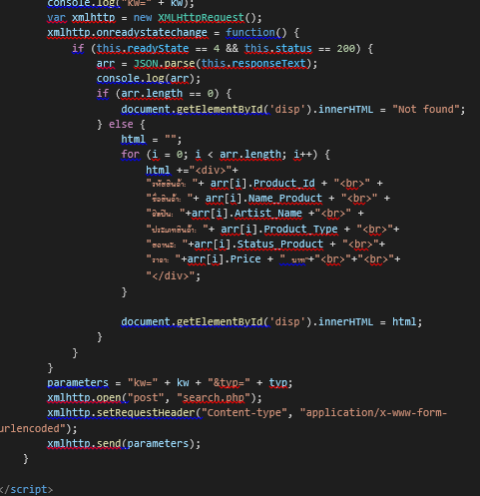

ส่วนของตรงนี้เป็นการกำหนดสไตล์ของgrid ที่แสดงข้อมูล

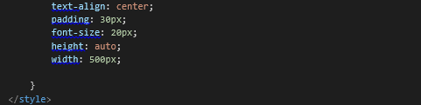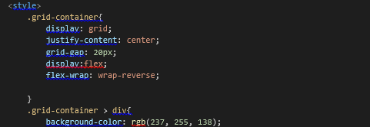

Search.php

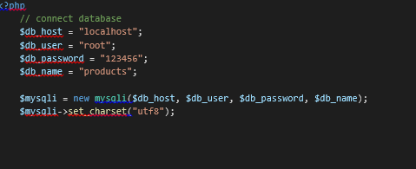

เป็นการเช็คว่าระบบฐานข้อมูลของเราเชื่อมต่อกับหน้าเว็บหรือไม่

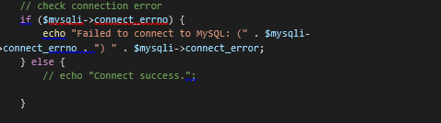

โค้ดนี้เป็นขั้นตอนที่ทำการเช็คโดยรับค่าจากข้อมูลที่เราป้อนในหน้าเว็บ ส่งผ่านข้อมูลผ่านajax และเช็คว่าค่าที่ได้มานั้น ตรงกับชื่อ หรือชื่อศิลปินของสินค้าหรือไม่ จากนั้นทำการส่งค่าอาเรย์กลับไปยังหน้าเว็บที่เป็นhtml โดยใช้เรื่องjsonในการแปลงข้อมูล

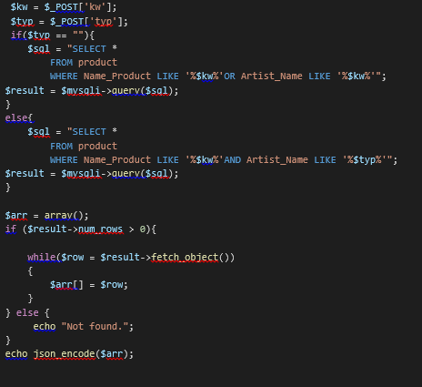

Insert.html

หน้าinsert เป็นหน้าที่ทำการเพิ่มข้อมูลเข้าไปยังฐานข้อมูล โดยผ่านการใช้ฟอร์มเข้ามาช่วยและทำการกำหนดไอดีหรือว่าname ตามฐานข้อมูลที่เรามี และส่งข้อมูลไปยังไฟล์ที่ชื่อ Insert.php

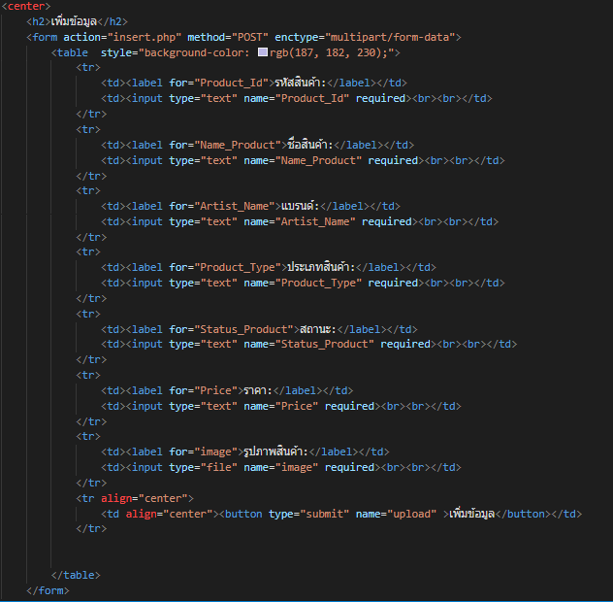

Insert.php

การทำงานคล้ายๆกับ search.php แต่ต่างกันที่ มีฟังก์ชันการเพิ่มข้อมูลเข้าไปในฐานข้อมูล

